Муниципальное бюджетное общеобразовательное учреждение
средняя общеобразовательная школа № 31 им. В. В. Толкуновой
посёлка Родники МО Белореченский район

МЕТОДИЧЕСКАЯ РАЗРАБОТКА
ВНЕКЛАССНОГО МЕРОПРИЯТИЯ

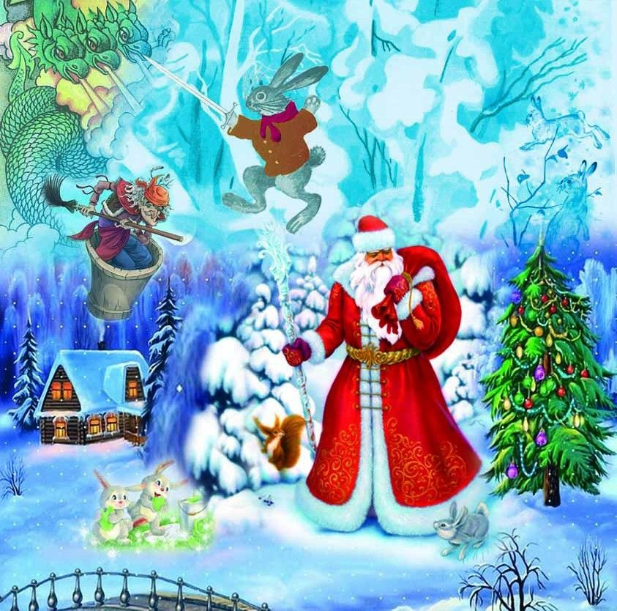

Разработала и провела
учитель начальных классов
Щербакова И. В.

Тема: "Приключения у новогодней ёлки".

Цель: создать атмосферу радости и праздника; способствовать сплочению коллектива и развитию творческих способностей уч-ся младших классов.

Задачи:
- знакомство с русскими праздниками;
- развитие коммуникативных способностей, танцевальных навыков, внимания и памяти;
- воспитание чувства дружбы, товарищества, коллективизма.

Ход мероприятия.
Ведущий: Здравствуйте дорогие ребята, родители, гости. Как приятно видеть вас сегодня весёлыми и такими нарядными.

С Новым годом поздравляю
И ребят всех и гостей!
Счастья всем, добра желаю
И хороших мирных дней!
Ёлка пышная стоит
Вся игрушками блестит.
Что за праздник к нам идёт?

Дети: Это праздник Новый год!
ИГРА

Ведущий: Есть одна игра для вас,

Я начну её сейчас,
Я начну, вы продолжайте-
Хором дружно отвечайте!

1. На дворе снежок идёт,
Скоро праздник (Новый год.)

2. И ёлку и маму,
И даже бабусю
Украсят цветные,
Нарядные … (Бусы.)

3. Белей любого мела
И легче чем пушинка,
На варежку мне села
Узорная … (Снежинка)

4. Мягко светятся иголки,
Хвойный дух идёт от … (Ёлки.)

5. Воробьи на ветку сели,
Громко зачирикали,
Они рады, как и все,
Что пришли … (Каникулы)

6. Промчалось солнечное лето,
И белым снегом всё одето,
Явилась в гости к нам она –
Сама красавица … (Зима.)
Кружась под вальс, входит Зима.

Зима. Вы обо мне? А вот и я!
Зимний вам привет друзья!
Снег кружит и стелется
Улица бела, я - Зима-метелица.
В гости к вам пришла.

Зима: - А пришла я не одна, а с маленькой героиней из одной из ваших любимых сказок, отгадайте, кто она?

Она на балу никогда не бывала
Чистила, мыла, варила и пряла.
Когда же случилось попасть ей на бал,
То голову принц от любви потерял.
Обронила туфельку хрустальную она,
Скрылась в ночи и была такова.
Кто же она подскажите мне дети
Юная красавица, маленькая леди? (Золушка.)

Золушка: Сегодня я пришла на бал
Поздравить вас друзья
Пусть Новый год придёт к вам в дом
И песенка моя.
Зима: Давайте встанем в хоровод и споём вместе с Золушкой её любимую песенку про «Доброго жука».

Песня «Добрый жук»

Ведущий: А стихи про Новый год вы знаете?

Стихи про Новый год

1.Что такое Новый год?
Это все наоборот.
Елки в комнатах растут,
Белки шишек не грызут.

2.Зайцы рядом с волком
На колючей елке.
Дождик тоже не простой -
В Новый год он - золотой.

3.Блещет, что есть мочи,
Никого не мочит.
Даже Дедушка Мороз
Никому не щиплет нос!

4.Золотыми огоньками
Светит елочка для нас,
Мы притопнем каблучками -
Вот как весело у нас!

5.Много радости сегодня
Новый год нам всем принес,
Пляшет в праздник новогодний
С нами вместе Дед Мороз.

6. Пусть летит над нашим краем
Новогодний наш привет.
Мы родной стране желаем
Много новых светлых лет!

7. Здравствуй, праздник Новогодний!
Здравствуй, ёлка наша!
Мы вокруг тебя сегодня
И споём, и спляшем.

8. С Новым годом! С Новым годом!
Праздник радостный у всех.
Пусть летит над каждым сводом
Песня, музыка и смех.

9.Снова к нам пришёл сегодня
Праздник ёлки и зимы –
Этот праздник новогодний
С нетерпеньем ждали мы.

10. Снега прилетели и землю укрыли,
Пурга и холодные ветры завыли,
Но пусть непогода бушует и злится,
На празднике будем мы все веселиться.

11. На празднике мы от души потанцуем,
Любимые песни споём,
А с Дедом Морозом чуть-чуть поколдуем
И в сказку его попадём.

12. В той сказке нас ждёт новогоднее чудо,
Там новых мы встретим друзей.
И добрый волшебник придёт ниоткуда.
Исполнит желанья детей.

Зима: Вокруг елки становитесь!
Крепче за руки держитесь!
Встанем дружно в хоровод.
Песней встретим Новый год!

Зима: Песня «Мы с Новым годом всех поздравляем!»

Зима проводит игру «Это я, это я, это все мои друзья!» (если "да" - повторяем, если "нет" - хлопаем в ладоши).

Зима: Я спрошу сейчас у всех
Кто здесь любит песни, смех? Ответ детей : «Это я, это я….

Зима: Отвечайте дружно хором,
Кто здесь самый баловник? Дети хлопают в ладоши.

Зима: Кто привык у нас к порядку,
Утром делает зарядку? Ответ детей : «Это я, это я….».

Зима: Кто из вас скажите, братцы
Забывает умываться? Дети хлопают.

Зима: Кто не ленится учиться ?
Может сам всего добиться? Ответ детей : «Это я, это я….».

Ведущий: Песня-танец «Если весело живётся…»

Ведущий. А что же делать дальше нам, расходиться по домам?
И Деда Мороза с внучкой нет,
Забыл дорогу что ли дед?
Долго нам ещё их ждать?
Давайте сами будем звать:
«Дед Мороз! Снегурочка!»

Все: «Дед Мороз! Снегурочка!»

Входят Дед Мороз и Снегурочка

Дед Мороз: Здравствуйте ребятишки,
Девчонки и мальчишки!
Очень, ребята, сюда я спешил,
Чуть в тёмном лесу не заблудился,
Чуть по дороге в овраг не свалился,
Но кажется вовремя в гости явился!
С Новым годом! С Новым годом!
Поздравляю всех детей,
Поздравляю всех гостей!

Снегурочка: Меня Снегурочкой зовут
И знают все друзья,
О том, что я детей люблю
И рада вам всегда.
Наш добрый дедушка Мороз
Подарки принесёт,
Проводим вместе старый год
И встретим Новый год.
Я петь и танцевать люблю
И сочинять стихи.
Я всем ребятам расскажу,
Что Новый год в пути.
Идёт он к нам из дальних стран
И скоро будет тут.
Приди ж, скорее, Новый год
Ребята очень ждут.

Дед Мороз: Был у вас я год назад,
Снова видеть всех я рад.
Становитесь-ка ребята,
Поскорее в хоровод,
Песней, пляской и весельем
Встретим с вами Новый год.

Снегурочка: - А споём мы песню «Новый год»
Песня «Новый год»

Снегурочка: Дед Мороз! А ведь ёлка на празднике не настоящая.
Дед Мороз: Как не настоящая? Самая что ненаесть настоящая.
Снегурочка: А вот и нет, это могут даже ребята подтвердить. Ну-ка детки,
чего не хватает на нашей ёлке?
Дети: Огоньков!
Снегурочка: Что - же ёлочка грустит
И огнями не горит?
Дед Мороз: Значит, нужно попросить
Ну-ка, ёлочка, зажгись!
(Ёлочка не загорается).
Эй, ребята, помогите,
Дружно Ёлку попросите:
Дети: Ну-ка, ёлочка, зажгись!

Снегурочка: - Вот теперь у нас настоящая ёлка на настоящем празднике, о которой мы и споём песню
Песня «Маленькая ёлочка»
Снегурочка: А стихи про ёлку вы знаете?

Стихи про ёлку.

1. Где-то ёлка на опушке
Одинокая росла.
А теперь на ней игрушки
И сосульки из стекла.

2. Ёлке нравится нарядной
В зале праздничном стоять.
И, наверное, приятно
Огоньками ей сиять.

3. Все орехи и конфеты
Дед Мороз повесил сам.
И наверно для потехи
Заплясал на радость нам.

4. К нам целый год на праздник собиралась
Зелёная красавица лесов.
Потом тихонько в этом зале наряжалась,
И вот теперь наряд её готов.

5. Мы все на ёлочку любуемся сегодня,
Она нам дарит нежный аромат,
И самый лучший праздник новогодний
Приходит вместе с нею к нам.

6. Когда бенгальские огни сияют,
Когда хлопушек раздаётся гром,
Всех с Новым годом поздравляют
А мы на празднике у ёлочки споём.

7. Пришла ты к нам, ёлка ветвистая,
Зелёная, чуть серебристая.
Пришла, вся, сверкая снежинками
Прозрачными, тонкими льдинками.

8. Мы много споём тебе песенок,
Мы праздник отпразднуем весело.
Пусть в памяти нашей останется
Зелёная ёлка красавица.

Зима: Петь вы хорошо умеете и песен много знаете, а танцевать вы любите?.. Тогда станцуем сейчас весёлый танец «Утят»

Танец «Утят»

Игра «Чем ёлку наряжают?

Снегурочка: -А я с ребятами сыграю
В интересную игру.
То, чем ёлку наряжают
Я детишкам назову.
Вы послушайте внимательно
И ответьте окончательно.
Если я скажу вам верно
Говорите «да» в ответ,
Ну, а если вдруг не верно
Отвечайте смело – «нет».

Звонкая хлопушка?
Мягкая игрушка?
Петенька-Петрушка?
Старая подушка?
Белые снежинки?
Яркие картинки?
Рваные ботинки?
Плитки шоколада?
Зайчики из ваты?
Туристские палатки?
Красные фонарики?
Хлебные сухарики?
Яркие флажки?
Шапки и платки?
Яблоки и шишки?
Петины штанишки?
Вкусные конфеты?
Свежие газеты?
Бусики, шары?
Футбольные мячи?
Мучные калачи?

Ведущий: Молодцы ребята, хорошо отвечали, а самое главное весело. Тогда давайте споём весёлую шуточную песенку «Мы сейчас пойдём направо …»

Песня «Мы сейчас пойдём направо …»

Зима: Молодцы ребята, не зря вы в школе учитесь, на лету всё схватываете. А загадки вы отгадывать любите?

Загадки

1.Что за звёздочка такая
На пальто и на платке,
Вся сквозная, вырезная,
А возьмёшь- вода в руке…(Снежинка.)

2.Без досок, без топоров
Через речку мост готов.
Мост – как синее стекло:
Скользко, весело, светло… (Лёд.)

3.Дали братьям тёплый дом,
Чтобы жили впятером,
Брат большой не согласился
И отдельно поселился … (Варежка.)

4.Лежало одеяло мягкое, белое,
Солнце припекло - одеяло утекло… (Снег.)

5.Мои новые дружки
И блестящи и легки,
И на льду со мной резвятся,
И мороза не боятся… (Коньки.)

6.Вьётся лента из бумаги
И шуршит, когда летит.
Обовьётся словно змейка
Закрутившись вся висит. … (Серпантин.)

7.Отвечайте-ка мне детки,
Что походит на конфетку,
А стреляет словно пушка
Как зовут её … (Хлопушка.)

8.Морковка бела,
Всю зиму росла.
Солнышко пригрело
Всю морковку съело … (Сосулька.)

9. Что же это за девица –
Не швея, не мастерица.
Ничего сама не шьёт,
А в иголках круглый год… (Ёлка.)

10.Щиплет щёки
Щиплет нос.
Старый, добрый … (Дед Мороз.)

Снегурочка: - Ребята, а я знаю, что вы сегодня подготовили стихи про Деда Мороза, давайте их послушаем.
Стихи про Деда Мороза.

1.Идет через лес по сугробам
С огромным мешком за спиной.
По непроторенным дорогам
Волшебник с седой бородой.

2.Мы все с малых лет его знаем,
Повсюду желанный он гость,
Его мы с улыбкой встречаем,
Уж так на Руси повелось.

3.Узорами окна раскрасит
Гирлянды на елке зажжет,
Он сказочным сделает праздник,
Веселую песню споет.

4. Мы весной его не встретим,
Он и летом не придёт.
Но зимою к нашим детям
Он приходит каждый год.

5. У него румянец яркий,
Борода, как белый мех.
Интересные подарки
Приготовил он для всех.

6. С Новым годом поздравляя
Ёлку пышную зажжёт;
Ребятишек забавляя,
Встанет с нами в хоровод.

7. Дружно мы его встречаем,
Мы большие с ним друзья.
Но поить горячим чаем
Гостя этого нельзя.

8. Водят дети хоровод,
Хлопают в ладоши.
- Здравствуй, здравствуй
Новый год!
Ты такой хороший!

9.Твой посланец Дед Мороз,
Празднично одетый
Он гостинцы нам принёс –
Пряники, конфеты.

Ведущий: - Что-то засиделся наш дедушка, заскучал, давайте повеселим его и подразним.
Дразнилка Деда Мороза

Дед Мороз: -Ах, так! Дразнить меня задумали, ну тогда я сейчас с вами поиграю в игру «Заморожу»

Игра «Заморожу»
(Штрафники рассказывают стихи, загадки, частушки.)

Игра «Верно - неверно»

Зима: Есть у меня игра для вас,
Я начну ее сейчас
Я начну, вы повторяйте,
Дружно хором отвечайте.

Дед Мороз известен всем, верно?
Он приходит ровно в семь, верно?
Дед Мороз старик хороший, верно?
Носит шляпку и калоши, верно?

Скоро Дед Мороз придет, верно?
Он подарки принесет, верно?
Ствол хорош у нашей елки, верно?
Был он срублен из двустволки, верно?

Что растет на елке? Шишки, верно?
Помидоры и коврижки, верно?
Вид красив у нашей елки, верно?
Всюду красные иголки, верно?

Дед Мороз боится стружки, верно?
Со Снегурочкой он дружит, верно?
Что ж ответы даны на вопросы,
Знаете всё вы про Деда Мороза.

Снегурочка: - Что-то стало холодать, не пора ли нам согреться, а станцуем дружно вместе мы весёлый, всем известный танец «Лавата»
Танец «Лавата»

Ведущий: -Мы увидели какие вы весёлые, как умеете петь и танцевать, а сейчас хотим посмотреть какие вы ловкие, быстрые и внимательные.

Ведущий: Игра со стульями.

Снегурочка: Если весел ты сегодня,
Будешь весел целый год.
Становитесь в развесёлый
Новогодний хоровод!

Дед Мороз: «С Новым годом!» - говорит каждая иголочка.
Давайте споём песню «В лесу родилась ёлочка»

Песня «В лесу родилась ёлочка»

Снегурочка: Приходит час,
Час расставанья.
Пусть ёлка в памяти живёт.
Дед Мороз: Друг другу скажем: «До свиданья»,
До новой встречи, «Новый год!»

Слова благодарности Деду Морозу
1. До свиданья, до свиданья,
Милый Дедушка Мороз!
Ты исполнил обещанье –
Ёлку из лесу принёс.

2. Обещаем, обещаем,
Что, как только подрастём
Снова в гости, снова в гости
К этой ёлочке придём.

3. Мы запомним, мы запомним
Наш чудесный хоровод.
Наши игры, наши песни
Наш весёлый Новый год!

Зима: А я уж вам подброшу снега,
Чтоб вы могли на лыжах бегать,
Чтоб пели весело коньки,
Летали в воздухе снежки.
Всю зиму будем с вами мы
В забавах матушки Зимы!

Золушка: Я в новом году вам желаю успеха.
Побольше весёлого звонкого смеха.
Побольше хороших друзей и подруг,
Отличных отметок и знаний сундук.

Ведущий: Праздник светлый,

Праздник яркий,
Весь в снежинках небосвод.
Дед Мороз принёс подарки
И пришёл к нам Новый год!
Карнавал сверкает яркий,
Веселится детвора.
Новогодние подарки
Получать пришла пора.

